|  |  |  |  |
| --- | --- | --- | --- |
|  | **Reunión Preparatoria Regional de las Américas para la CMDT-25 (RPR-AMS)**  **Asunción, Paraguay, 1-2 de abril de 2025** | |  |
|  | |  | |
|  | | **Documento** **RPM-AMS25/5(Rev.1)-S** | |
|  | | **22 de enero de 2025** | |
|  | | **Original: inglés** | |
| Presidente del GT-GADT-futurasCCE | | | |
| Informe sobre la marcha de los trabajos del GT-GADT-futurasCCE | | | |
|  | | | |
| **Punto del orden del día:**  Punto 7.2  **Resumen:**  En este documento se presenta el informe sobre las actividades del Grupo de Trabajo del GADT sobre las futuras Cuestiones de las Comisiones de Estudio (GT-GADT-futurasCCE) desde mayo de 2024. En esta versión revisada se ofrece la versión abreviada de los avances realizados en la segunda y tercera reuniones del GT-GADT-futurasCCE y se incluye una sección dedicada a la cuarta reunión, celebrada el 21 de enero de 2025.  **Acción solicitada:**  Se invita a la RPR-AMS a tomar nota de este documento y formular las orientaciones que estime convenientes.  **Referencias:**  – Resolución 2 (Rev. Kigali, 2022) de la CMDT.  – [TDAG-24/25](https://www.itu.int/md/D22-TDAG31-C-0025/) (primer Informe sobre la marcha de los trabajos del GT-GADT-futurasCCE). | | | |

# A Introducción

En la 31ª reunión del GADT, celebrada en Ginebra del 20 al 23 de mayo de 2024 se presentó el primer Informe sobre la marcha de los trabajos del Grupo de Trabajo del GADT sobre las futuras Cuestiones de las Comisiones de Estudio (Documento [TDAG-24/25](https://www.itu.int/md/D22-TDAG31-C-0025/)). Este documento contiene el Informe de la primera reunión del Grupo de Trabajo del GADT sobre las futuras Cuestiones de las Comisiones de Estudio (GT-GADT-futurasCCE), además de una propuesta de composición del Grupo de Trabajo, un documento de antecedentes, una propuesta de mandato para el Grupo de Trabajo y una propuesta de calendario de reuniones en línea.

Tras la aprobación del mandato en la reunión del GADT de mayo de 2024, el GT-GADT-futurasCCE celebró sus segunda y tercera reuniones, exclusivamente en línea, los días 3 de septiembre de 2024 y 3 de diciembre de 2024, respectivamente. En la reunión de diciembre se acordó celebrar una reunión adicional antes de la última, prevista para el 2 de marzo de 2025. La cuarta reunión se celebró el 21 de enero de 2025.

En este documento se presentan los principales resultados alcanzados en las segunda, tercera y cuarta reuniones del GT-GADT-futurasCCE.

# B Segunda reunión en línea del GT-GADT-futurasCCE, celebrada el 3 de septiembre de 2024

La siguiente información está extraída del Informe sobre la segunda reunión del GT‑GADT‑futurasCCE (Documento [TDAG-WG-futureSGQ/10](https://www.itu.int/md/D22-TDAG.WG.SGQ-C-0010/)).

El objetivo de la reunión era examinar el contenido del formulario de consulta en línea (cuestionario), preparado para recabar las opiniones de todos los Miembros interesados abonados a las listas de correo del GADT y el GT-GADT-futurasCCE, y llegar a un acuerdo al respecto.

El formulario de consulta se estructuró de la siguiente manera:

1) Sección 1 ("Cuestiones de estudio actuales"): preguntas generales sobre el conocimiento de los encuestados sobre la actual estructura de las Comisiones de Estudio del UIT-D, así como sobre las Cuestiones de estudio actuales que les resultan importantes.

2) Sección 2 ("Número de Cuestiones"): preguntas sobre el número de Cuestiones por examinar durante el próximo periodo de estudios, ahondando en la eventual fusión o abandono de Cuestiones.

3) Sección 3 ("Nuevos temas"): preguntas destinadas a identificar nuevos temas por tratar durante el próximo periodo de estudio, haciendo hincapié en las directrices, las prácticas idóneas y la compartición de experiencias para los países en desarrollo.

4) Sección 4 ("Temas transversales"): preguntas sobre los temas transversales que se han de abordar en Cuestiones de estudio independientes o en el marco de múltiples Cuestiones de estudio.

Se acordó actualizar el formulario de consulta conforme a los debates sostenidos en la reunión y distribuirlo el 17 de septiembre de 2024, fijándose el plazo límite de respuesta en el 1 de octubre de 2024. Se acordó presentar los resultados (como contribución para la siguiente reunión) a finales de octubre de 2024 a fin de orientar las contribuciones de los Miembros a la siguiente reunión del GT-GADT-futurasCCE, prevista para el 3 de diciembre de 2024, y ayudar a los Grupos Regionales en sus preparativos para la CMDT-25.

# C Tercera reunión en línea del GT-GADT-futurasCCE, celebrada el 3 de diciembre de 2024

La siguiente información está extraída del Informe sobre la tercera reunión del GT‑GADT‑futurasCCE (Documento [TDAG-WG-futureSGQ/16](https://www.itu.int/md/D22-TDAG.WG.SGQ-C-0016/)).

Se presentaron los resultados de la consulta en línea (véase la imagen siguiente) para que pudieran utilizarse a la hora de preparar las contribuciones a ulteriores reuniones del La siguiente información está extraída del Informe sobre la segunda reunión del GT-GADT-futurasCCE.

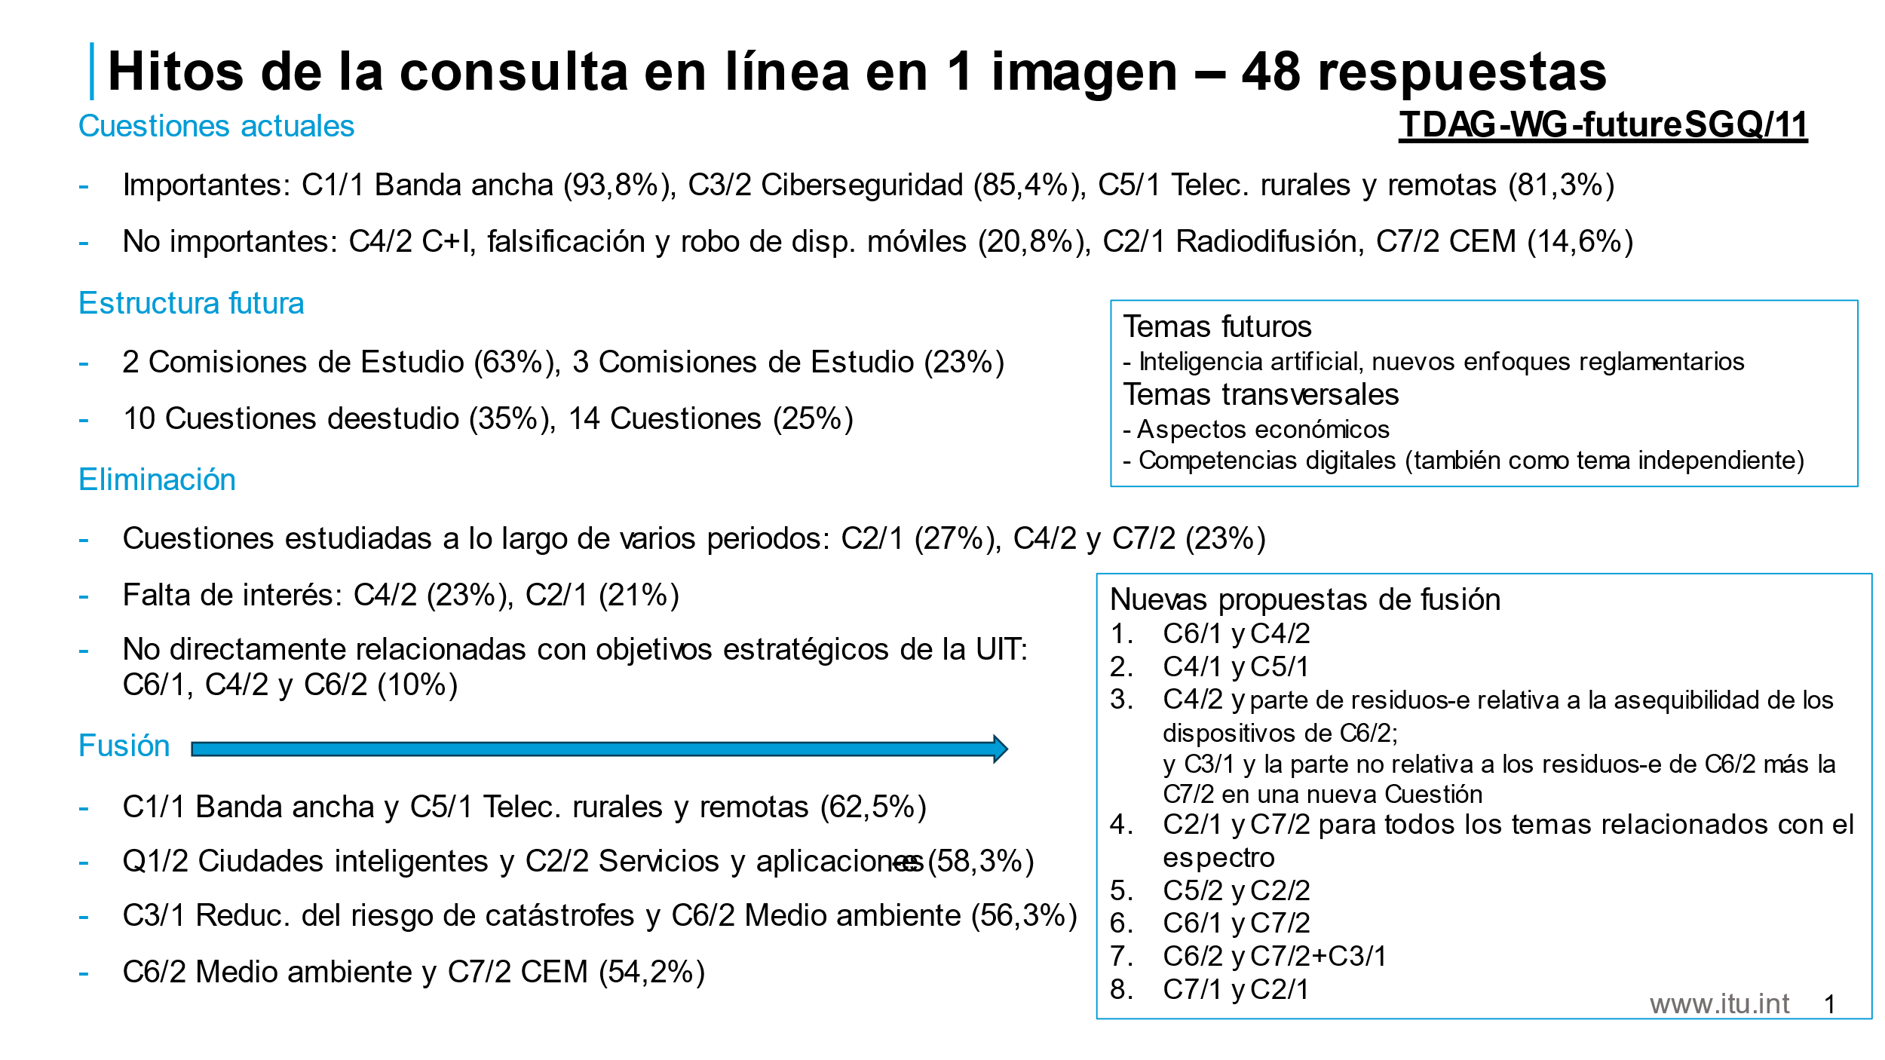

Se recibieron y debatieron una contribución de la Unión Africana de Telecomunicaciones (UAT) y una contribución de los Relatores y Correlatores de la Comisión de Estudio 1 sobre su postura inicial.

En la reunión se acordó lo siguiente:

– El Presidente prepararía un proyecto de revisión de partes de los anexos a la Resolución 2 con mandatos de las Cuestiones de estudio para su consideración en la siguiente reunión. En ese documento se tendrían en cuenta los resultados de la consulta en línea, las contribuciones recibidas y las opiniones expresadas en la reunión. El objetivo era recibir el mayor número posible de contribuciones/opiniones tanto formales como informales. El documento se presentaría como contribución a la siguiente reunión del GT‑GADT‑futurasCCE.

– Se encargaría a la secretaría de la BDT que solicitase a los coordinadores de las ORT para el GT-GADT-futurasCCE la presentación de contribuciones de esas organizaciones a la siguiente reunión del GT-GADT-futurasCCE.

– La celebración de una reunión electrónica adicional en enero-febrero de 2025 tras consultarlo con la secretaría de la BDT, el Director de la BDT y el Presidente del GADT.

# D Cuarta reunión en línea del GT-GADT-futurasCCE, celebrada el 21 de enero de 2025

La siguiente información está extraída del Informe sobre la cuarta reunión del GT‑GADT‑futurasCCE (Documento [TDAG-WG-futureSGQ/25](https://www.itu.int/md/D22-TDAG.WG.SGQ-C-0025/)). Esta reunión contó con la asistencia de más de 80 participantes.

Se recibieron, presentaron y debatieron detenidamente las seis contribuciones siguientes:

– Opiniones de la Telecomunidad Asia-Pacífico (APT).

– Dos propuestas de nueva Cuestión (asequibilidad de los dispositivos/ disponibilidad y aplicación de la inteligencia artificial).

– Opiniones iniciales de los Relatores y Correlatores de la Comisión de Estudio 2.

– Mandato revisado de la mayoría de Cuestiones de la Comisión de Estudio 1.

– Documento [TDAG-WG-futureSGQ/23](https://www.itu.int/md/D22-TDAG.WG.SGQ-C-0023/en), que es el proyecto de revisión de los extractos de los anexos a la Resolución 2 con mandatos de las Cuestiones de estudio, preparada por el Presidente tal y como se acordó en la reunión anterior.

En la reunión se acordó lo siguiente:

– Se actualizará el Documento [TDAG-WG-futureSGQ/23](https://www.itu.int/md/D22-TDAG.WG.SGQ-C-0023/en) para integrar las contribuciones recibidas y los resultados de los debates sostenidos en la reunión. Se prevé distribuir la versión definitiva del documento como producto del GT-GADT-futurasCCE.

– Los autores y los participantes que expresaron opiniones al respecto colaborarán en el examen de las dos propuestas de nueva Cuestión. Las propuestas revisadas se presentarán a la próxima reunión y se integrarán en una versión revisada del Documento [TDAG-WG-futureSGQ/23](https://www.itu.int/md/D22-TDAG.WG.SGQ-C-0023/en).

_______________